**KATA PENGANTAR**

Dengan mengucapkan syukur kepada Allah Subhanahu Wata`ala yang telah memberikan Rahmat dan HidayahNya, hingga peneliti dapat menyelesaikan skripsi yang berjudul **Pengaruh Penghargaan terhadap Efektivitas dan Efisiensi Kerja pada PT. Pertamina Retail SPBU COCO 11.201.101 Yos Sudarso Medan** ini guna melengkapi tugas-tugas serta memenuhi salah satu syarat untuk mencapai gelar sarjana pada Fakultas Ekonomi – Universitas Muslim Nusantara Al Washliyah.

Peneliti menyadari bahwa isi yang terkandung dalam skripsi ini belum sempurna, hal ini disebabkan oleh terbatasnya waktu, kemampuan dan pengalaman yang peneliti miliki dalam penyajiannya. Oleh karena itu dengan hati yang sangat tulus peneliti menerima kritik dan saran serta masukan yang membangun dari para pembaca, yang nantinya dapat berguna untuk penyempurnaan skripsi ini.

Dalam mempersiapkan skripsi ini, penulis menyadari bahwa keberhasilan yang diperoleh adalah berkat bantuan dan dukungan dari semua pihak. Oleh karena itu penulis ingin mengucapkan terima kasih kepada:

1. Bapak Dr. H. Firmansyah, M.Si selaku Rektor Universitas Muslim Nusantara Al Washliyah.
2. Bapak Dr. KRT. H. Hardi Mulyono K Surbakti, SE., M.AP selaku Dekan Fakutas Ekonomi- Universitas Muslim Nusantara Al Washliyah.
3. Ibu Suhaila Husna, SE, MM selaku Ketua Program Studi Manajemen Fakultas Eknomi - Universitas Muslim Nusantara Al Washliyah.
4. Ibu Rukmini, SE., M.Si selaku Dosen Pembimbing I penulisan skripsi ini
5. Ibu Sutanti, SE., M.Si selaku Dosen Pembimbing II penulisan skripsi ini.
6. Bapak Pimpinan serta para staf dan karyawan PT. Pertamina Retail SPBU COCO 11.201.101 Yos Sudarso Medan yang telah mengizinkan penulis untuk melakukan penelitian dan mendapatkan data yang diperlukan untuk menyelesaikan skripsi ini.
7. Secara khusus, kepada ayahanda tercinta dan ibunda tersayang, istriku tersayang dan keluarga yang telah memberikan motivasi dan dorongan kepada penulis selama menyelesaikan skripsi ini.
8. Rekan-rekan mahasiswa Fakultas Ekonomi - Universitas Muslim Nusantara Al Washliyah, yang telah mendukung dan membantu penulis hingga skripsi ini dapat selesai.

Dengan bantuan yang peneliti dapatkan dari berbagai pihak, akhirnya dengan menyerahkan diri dan senantiasa memohon petunjuk serta perlindungan dari Allah Subhanahu Wata`ala semoga amalan dan perbuatan baik tersebut mendapat imbalan yang baik pula. Aamiin.

Medan, Juni 2016

Peneliti

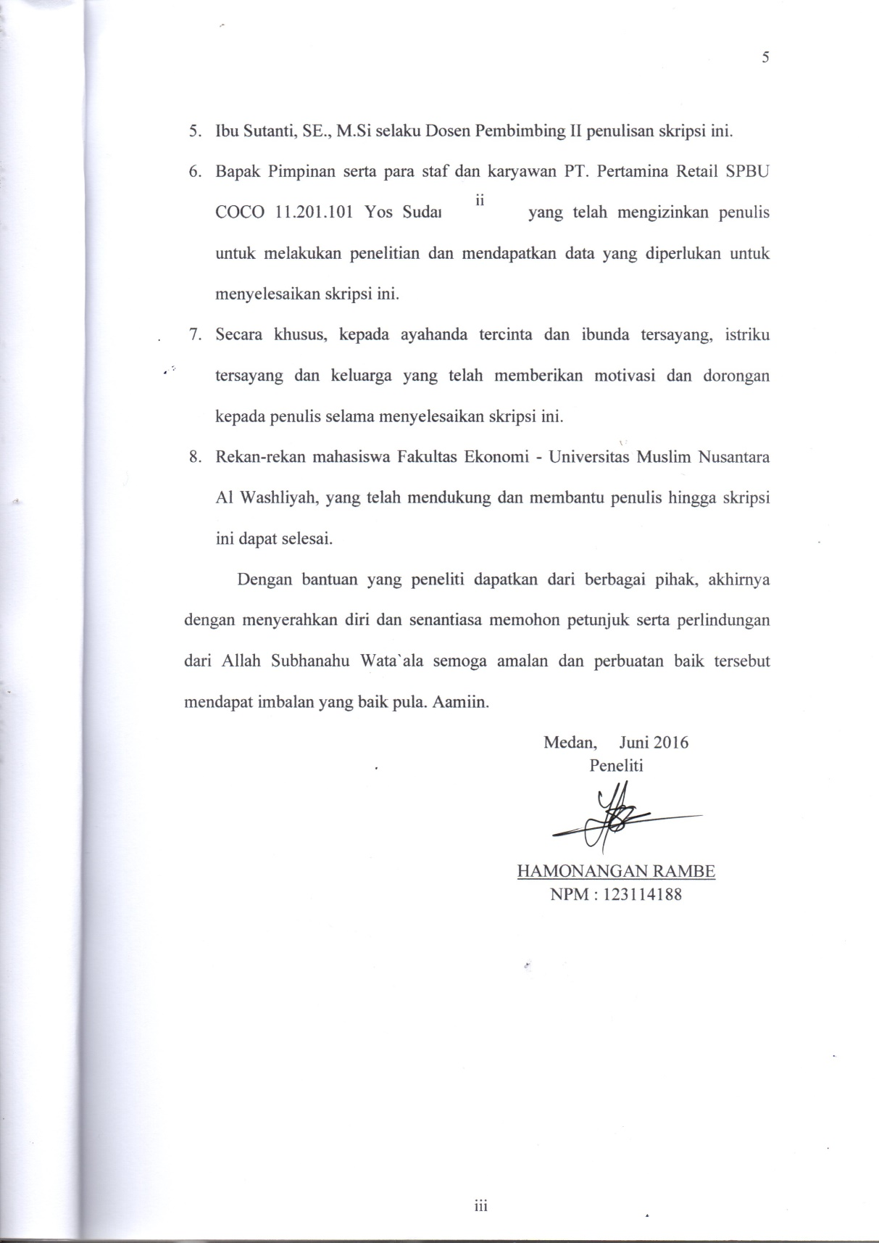

HAMONANGAN RAMBE

NPM : 123114188

iii

### **DAFTAR ISI**

**ABSTRAK** ………………………………………………………………………. i

**KATA PENGANTAR** ………………………………….……………………….. ii

**DAFTAR ISI** ……………………………………………………………………. iv

**DAFTAR TABEL** ……………………….……………………………………… vii

**DAFTAR GAMBAR** …………………………………………………………….. viii

## **BAB I : PENDAHULUAN**

1.1. Latar Belakang Masalah. .................................................... 1

1.2. Identifikasi Masalah ………………………………………. 2

1.3. Batasan Masalah ………………………………………….. 3

1.4. Perumusan Masalah ………………………………………. 3

1.5. Tujuan Penelitian. ............................................................... 3

1.6. Manfaat Penelitian. ............................................................. 4

1.7. Anggaran Dasar ................................................................... 4

1.8. Hipotesis ............................................................................... 4

**BAB II : LANDASAN TEORI**

2.1. Penghargaan.............................. ………............................... 5

2.1.1 Pengertian Penghargaan .............................................. 5

2.1.2 Alternatif Norma Pemberian Penghargaan ................. 6

2.1.3 Hubungan Penghargaan dengan Manajer .................... 8

2.1.4 Jenis-jenis Penghargaan .............................................. 8

2.1.5 Faktor-faktor yang Mempengaruhi Sistem

Penghargaan ............................................................... 9

iv

2.1.6 Bentuk Integrasi Sistem Penghargaan dengan

Model Manajemen ...................................................... 10

2.2. Efektivitas Kerja ................................................................... 11

2.2.1 Pengertian Efektivitas ................................................. 11

2.2.2 Karakteristik Efektivitas Organisasi ............................ 15

2.2.3 Pendekatan Efektivitas ................................................. 17

2.2.4 Faktor-Faktor yang Mempengaruhi Efektivitas .......... 21

2.3. Efisiensi Kerja ...................................................................... 23

2.3.1 Pengertian Efisiensi ..................................................... 23

2.3.2 Klasifikasi Efisiensi ..................................................... 25

2.4 Penelitian Terdahulu ............................................................. 26

2.5. Kerangka Konseptual. ......................................................... 26

# **BAB III : METODE PENELITIAN**

* 1. Desain Penelitian........................................ ……………… 28
  2. Tempat dan Waktu Penelitian. ............................................ 28

3.2.1. Tempat Penelitian ..................................................... 28

3.2.2. Waktu Penelitian ....................................................... 28

* 1. Populasi dan Sampel ……………………………………… 29

3.3.1. Populasi ..................................................................... 29

3.3.2. Sampel ...................................................................... 29

* 1. Variabel dan Indikator. ........................................................ 30

3.4.1. Variabel ..................................................................... 30

3.4.2. Indikator .................................................................... 30

* 1. Teknik Pengambilan Data. ................................................... 31

v

* 1. Teknik Analisis Data ........................................................... 32

3.6.1. Uji Asumsi Klasik ...................................................... 32

3.6.2. Regresi Linier Sederhana .......................................... 33

3.6.3. Pengujian Hipotesis ................................................... 34

3.6.4. Pengujian Koefisien Determinan () ...................... 35



# **BAB IV : DESKRIPSI DATA DAN PEMBAHASAN**

1. Deskripsi Data........................................ ……………..……… 36
2. Sejarah Singkat PT. Pertamina Retail ............................ 36
3. Visi dan Misi PT Pertamina Retail ................................ 38
4. Program yang Dilakukan PT Pertamina Retail ............. 39
5. SPBU COCO Yos Sudarso Medan ............................... 39
6. Visi dan Misi SPBU COCO Yos Sudarso ..................... 40
7. Struktur Organisasi dan Pembagian Tugas …………… 40
8. Pembagian Tugas di SPBU COCO Yos Sudarso ......... 43
9. Karakteristik Responden Penelitian .............................. 46
10. Pembahasan ............................................................................... 48
11. Analisa Variabel Bebas – X (Penghargaan) …………. 48
12. Analisa Variabel Terikat – Y1 (Efektivitas Kerja) ….. 53
13. Analisa Variabel Terikat – Y2 (Efisiensi Kerja) ……. 58
14. Pengujian Asumsi Klasik .............................................. 64
15. Pengujian Regresi Sederhana ....................................... 68
16. Pengujian Hipotesis (Uji t) ............................................ 70
17. Pengujian Koefisien Determinasi …………………….. 71

vi

# **BAB V : KESIMPULAN DAN SARAN**

1. Kesimpulan........................................ ………………...……… 74
2. Saran …………………………………………………………. 75

# **DAFTAR PUSTAKA**

**LAMPIRAN**

### **DAFTAR TABEL**

vi

Tabel 2-1. Penelitian Terdahulu ..................................................................... 26

Tabel 3-1. Schedule Proses Penelitian............................................................ 29

Tabel 3-2. Definisi Operasional...................................................................... 30

Tabel 4-1. Karakteristik Responden Penelitian............................................... 47

### **DAFTAR GAMBAR**

vii

Gambar 2-1. Kerangka Konseptual .................................................................. 27

Gambar 4-1. Struktur Organisasi SPBU COCO Yos Sudarso PT. Pertamina

Retail Cabang Medan.................................................................. 42

viii